|  |  |  |
| --- | --- | --- |
| **לפני** | **כבוד השופט ישעיהו שנלר, סג"נ- אב"ד**  **כבוד השופט קובי ורדי, סג"נ**  **כבוד השופטת עינת רביד** | |
| **מערערים ומשיבים שכנגד** | | **1.פ.ב.ד.**  **2.הפול, המאגר הישראלי לביטוחי רכב בע"ח**  ע"י ב"כ עו"ד **יעקב רהט** |
| **נגד** | | |
| **משיבה ומערערת שכנגד** | | **י.ב.ד**  ע"י ב"כ עו"ד **ורדה באסטאקאר** |

|  |
| --- |
| **פסק דין** |

בדיון מיום 9.4.17 הצדדים הגיעו להסדר, שקיבל תוקף של החלטה, ולפיו בית המשפט יפסוק בהתאם לסעיף 4(ג) לחוק פיצויים לנפגעי תאונות דרכים, התשל"ה- 1975 וללא מתן נימוקים, בשאלת הסכום שעל המשיבה להשיב למערערת 2 (להלן: **המערערת**), בהתאם לתיחום שהסכימו הצדדים.

לאחר ששמענו את הצדדים ועיינו בהודעת הערעור ובעיקרי הטיעון, אנו פוסקים כי הסכום שעל המשיבה להשיב למערערת יעמוד על סך של 352,000 ₪ ובתוספת שכר טרחת עו"ד בשיעור 15.21%, סך הכול סך של 405,539 ₪.

בשים לב כי על פי החלטה מיום 29.5.17 עוכב סך של 250,000 ₪ מהסכום אותו היה על המערערת לשלם למשיבה, אזי ובהפחתת סכום זה מהסך של 405,539 ₪, על המשיבה להשיב למערערת את הסך של 155,539 ₪ (להלן: **הסכום**).

הסכום יישא הפרשי הצמדה וריבית כדין החל מיום 9.4.17.

הסכום ישולם על ידי המשיבה למערערת עד ליום 14.6.18.

בנסיבות אלה, לא מצאנו לפסוק הוצאות.

המזכירות תמציא העתק פסק הדין לצדדים ותחזיר לבא כוח המערערים את ההתחייבות ולבא כוח המערערת שכנגד (המשיבה) את הסכום שהפקידה.

ניתן היום, כ"ה ניסן תשע"ח, 10 אפריל 2018, בהעדר הצדדים.

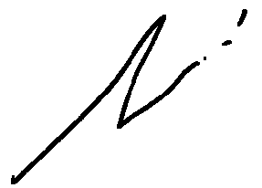

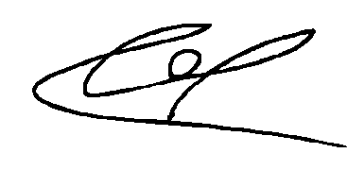



|  |  |  |  |  |
| --- | --- | --- | --- | --- |
| **ישעיהו שנלר, סג"נ, שופט- אב"ד** |  | **קובי ורדי, סג"נ,**  **שופט** |  | **עינת רביד, שופטת** |